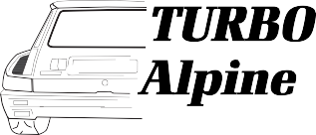

DIVERS COMPARTIMENT MOTEUR

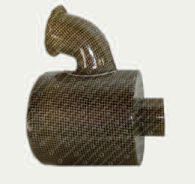
VARIOS COMPARTIMENTO MOTOR
F

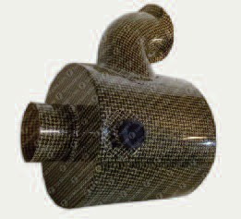
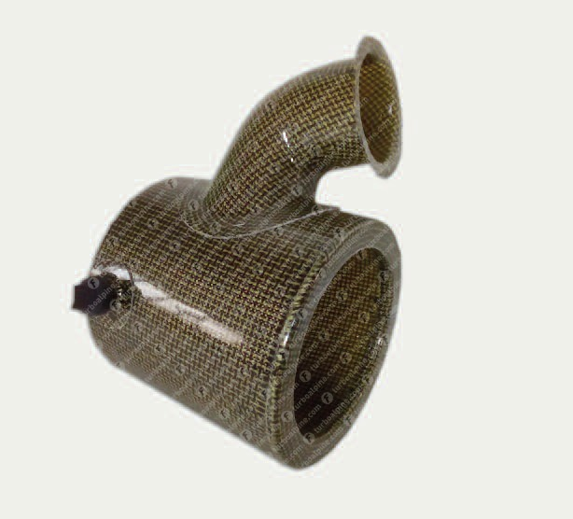Filtre a air Maxi 5
FT-DIV1
Filtro de aire Max 5

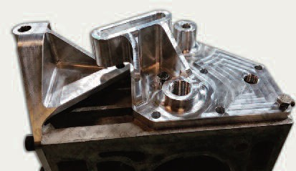
Kit poulies
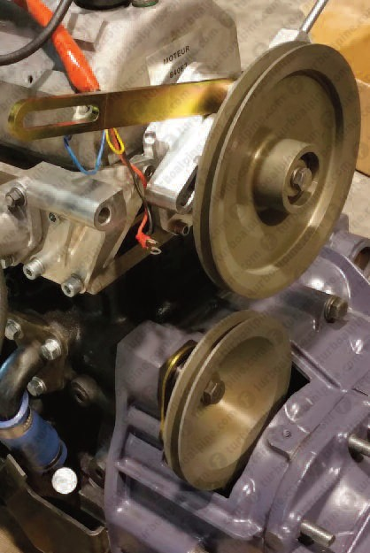Kit de poleas
FT-DIV2

24
Kit poulies
Kit de poleas

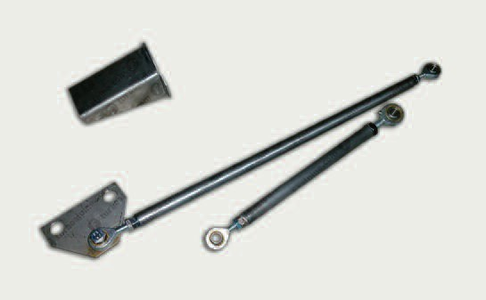Kit tirants Turbo-traverse de boite Tirantes turbo-caja cambios
FT-DIV3

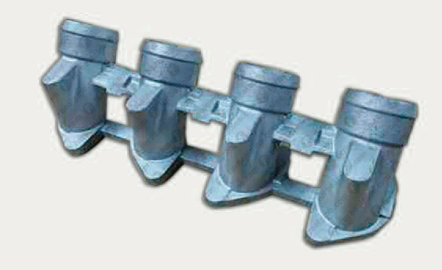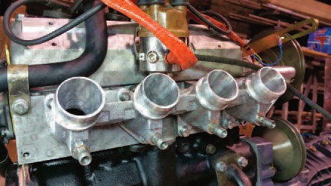
FT-DIV4
Pipe admision TDC brute Colector de admisión TDC

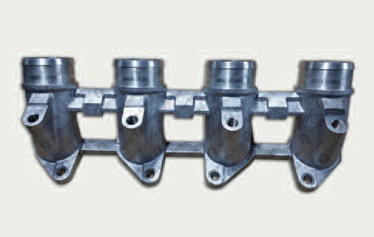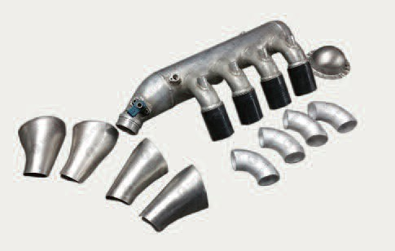
FT-DIV5
FT-DIV6

Pipe admision TDC
Colector de admisión TDC
Plenum Maxi 5
Pleno Maxi 5

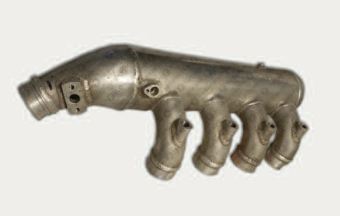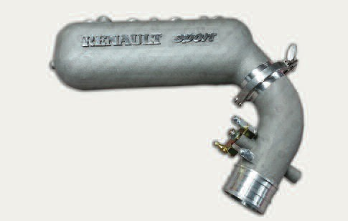
FT-DIV7

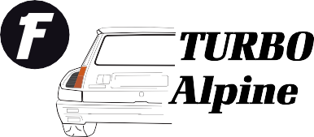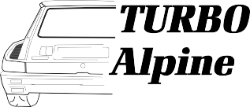Plenum Maxi 5
25
Pleno Maxi 5
Plenum TDC complet (voir disponibilite)
Pleno TDC completo (ver disponibilidad)

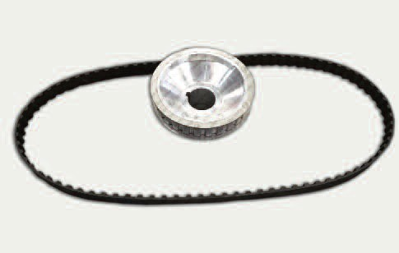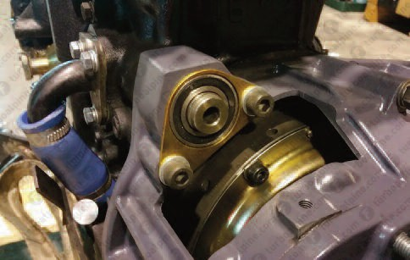
FT-DIV8
FT-DIV9

Poulie crante Vilo pour montage carter humide (sur comande)

Polea dentada del cigueñal para montaje carter húmedo (sobre pedido)
Roulement AAC kit poulies
Cojinete eje de levas kit poleas

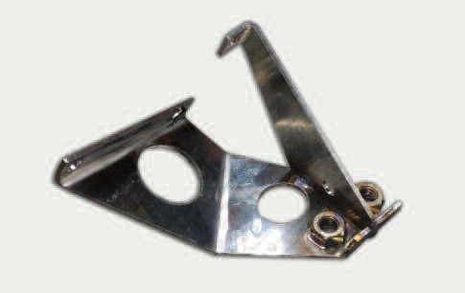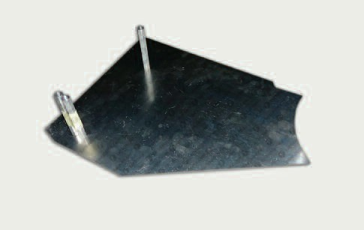
FT-DIV10
FT-DIV11

Support cable accelerateur Plenum TDC
Soporte cable acelerador pleno TDC
Support echangeur TDC
Soporte intercooler TDC

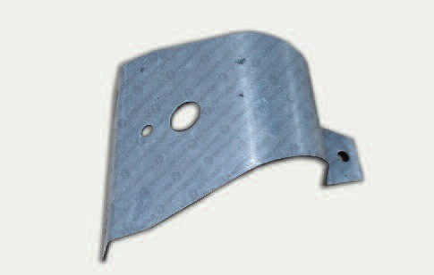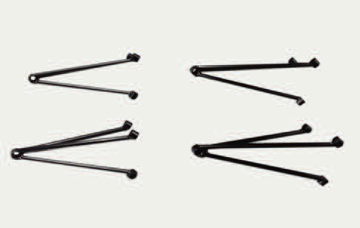
FT-DIV12
FT-DIV13

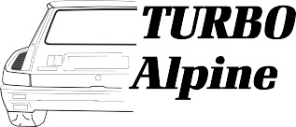Support pompe a essence TDC
26
Soporte de bomba de combustible TDC
Supports bagnoire injection TDC
Soportes bañera de inyección TDC

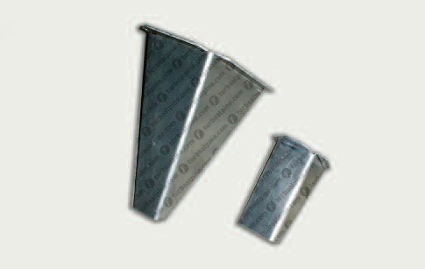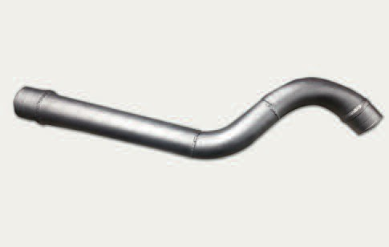
FT-DIV14
FT-DIV15

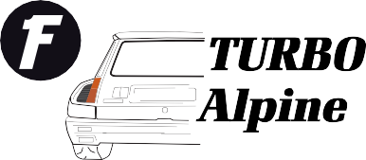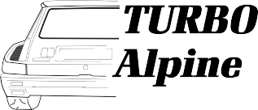Supports injection TDC
27
Soportes de inyección TDC
Tubulure aluminium turbo-echangeur TDC
Tubo aluminio turbo-intercooler TDC

